XX Międzyszkolny Integracyjny Festiwal Piosenki i Tańca
„Śpiewajmy razem, tańczmy razem.”
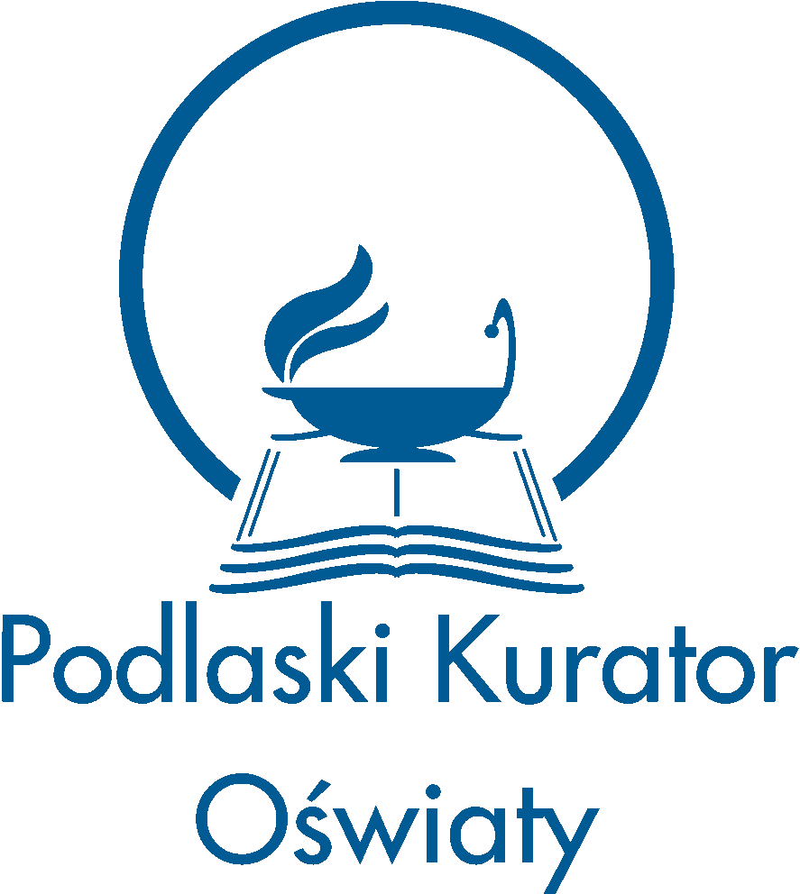
„Każdy człowiek na pewnym etapie swej drogi musi odnieść sukces, który będzie motorem
do dalszych działań i budowania świata jutra. Pozwólmy więc dzieciom
„wspinać się na wzgórza i ciągle iść ku światu i słońcu”.

Data: 11. 04. 2024 r.
Czas trwania: 2 godziny (10.00 - 12.00)
Opracowanie: Bożena Puchalska

- Przemówienie pani Dyrektor Szkoły Podstawowej nr 50 z Oddziałami Integracyjnymi im. Świętej Jadwigi Królowej Polski w Białymstoku - Ewy Marii Chociej.
Powitanie gości.
- Powitanie uczestników: „Witam…”.
- Grupa O a integracyjna ze Szkoły Podstawowej nr 50. Dzieci przygotowały układ taneczny do piosenki „Całkiem nowa bajka” z Akademii Pana Kleksa. Grupę O a przygotowały panie: pani Marta Gogiel - Auchimik, pani Joanna Lipska Hościło.
- Grupa O b integracyjna ze Szkoły Podstawowej nr 50. Grupa zaprezentuje inscenizację piosenki: „Na wyspach Bergamuta”. Uczniów do występu przygotowały panie: pani Anna Niewińska, pani Małgorzata Owczarczyk, pani Sylwia Gawędzka.
- Klasa I a integracyjna ze Szkoły Podstawowej nr 50 z Oddziałami Integracyjnymi im. Świętej Jadwigi Królowej Polski. Uczniowie zaprezentują taniec ludowy pt.: „Polka”. Uczniów przygotowały panie: pani Beata Pietruczynik i pani Emilia Stankiewicz.
- Klasa I b integracyjna ze Szkoły Podstawowej nr 50. Uczniowie przygotowali układ taneczny do piosenki pt.: „Chocolate”. Klasę przygotowały panie: pani Bożena Puchalska i pani Sylwia Timofiejuk.
- Wspólna zabawa na sali.
- Klasa I a integracyjna z Zespołu Szkolno - Przedszkolnego Nr 2 w Białymstoku, Szkoły Podstawowej Nr 14 z Oddziałami Integracyjnymi im. Kazimierza Pułaskiego w Białymstoku. Uczniowie przedstawią układ taneczno - wokalny do piosenki „Góry do góry”. Uczniów przygotowały panie: pani Bożena Kuczyńska i pani Ewelina Sipko.
- Klasa I a z Niepublicznej Szkoły Podstawowej „Barwa” w Białymstoku. Uczniowie przygotowali piosenkę pt.: „Nie bój się chcieć”, a także taniec. Opiekunem jest pani Ewa Tylman.

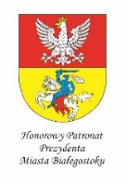
XX Międzyszkolny Integracyjny Festiwal Piosenki i Tańca
„Śpiewajmy razem, tańczmy razem.”

- Klasa II a integracyjna ze Szkoły Podstawowej nr 50. Uczniowie przygotowali piosenkę oraz układ taneczny z elementami języka migowego pt.: „Podwórko pod chmurką” pod kierunkiem pani Katarzyny Sidorczuk i pani Ireny Rostkowskiej.
- Wspólna zabawa na sali z grupą taneczną Tanmuz Szlaszyński Bogusław.
- Klasa II b integracyjna ze Szkoły Podstawowej nr 50. Dzieci przygotowały choreografię do piosenki Cleo pt.: „Za krokiem krok”. Klasę przygotowały panie: pani Alina Choruża i pani Ewa Frankowska.
- Klasa II z Prywatnej Szkoły Podstawowej Informatyczno - Językowej z Oddziałami Dwujęzycznymi w Białymstoku. Uczniowie przygotowali taniec „Dance the night”. Klasę przygotowały panie: pani Joanna Bielawska i pani Magdalena Makarczuk.
- Klasa I c ze Szkoły Podstawowej nr 49 z Oddziałami Integracyjnymi im. Stefana Kardynała Wyszyńskiego - Prymasa Tysiąclecia w Białymstoku. Uczniowie przedstawią układ taneczny „Minionki”. Uczniów przygotowały panie: pani Anna Szydłowska i pani Joanna Juchnowska.
- Klasa III ze Szkoły Podstawowej nr 17 Specjalna w Białymstoku. Uczniowie przedstawią piosenkę pt.: „Małe szczęście” oraz układ taneczny. Grupę przygotowały panie: pani Wiesława Kryńska oraz pani Marzena Abuzareba.
- Wspólna zabawa na sali.
- Klasa III a integracyjna z Zespołu Szkolno - Przedszkolnego Nr 2 w Białymstoku, Szkoły Podstawowej Nr 14 z Oddziałami Integracyjnymi im. Kazimierza Pułaskiego w Białymstoku. Uczniowie przedstawią układ taneczny do piosenki Viki Gabor, Kayah: „Ramię w ramię”. Uczniów przygotowały panie: pani Dorota Tiszuk i pani Justyna Węgierska.
- Klasa III z Prywatnej Szkoły Podstawowej Informatyczno - Językowej z Oddziałami Dwujęzycznymi w Białymstoku. Uczniowie przygotowali taniec „Yeah”. Uczniów przygotowały panie: pani Joanna Bielawska i pani Magdalena Makarczuk.
- Klasa III a integracyjna ze Szkoły Podstawowej nr 50. Uczniowie zaprezentują utwór pt.: „Zostań moją przyjaciółką”. Klasę przygotowały panie: pani Agnieszka Garstka i pani Jolanta Żukowska.
- Taniec latynoamerykański - gościnnie wystąpi Magdalena Bartyś i Jakub Chudziński.
- Pożegnalna zabawa.
- Przemówienie pani dyrektor, wręczenie dyplomów i upominków.

